Федеральное государственное бюджетное дошкольное образовательное учреждение «Центр развития ребенка – детский сад № 43»
Управления делами Президента Российской Федерации

Сценарий развлечения
“Мы дружные ребята”
для детей раннего возраста

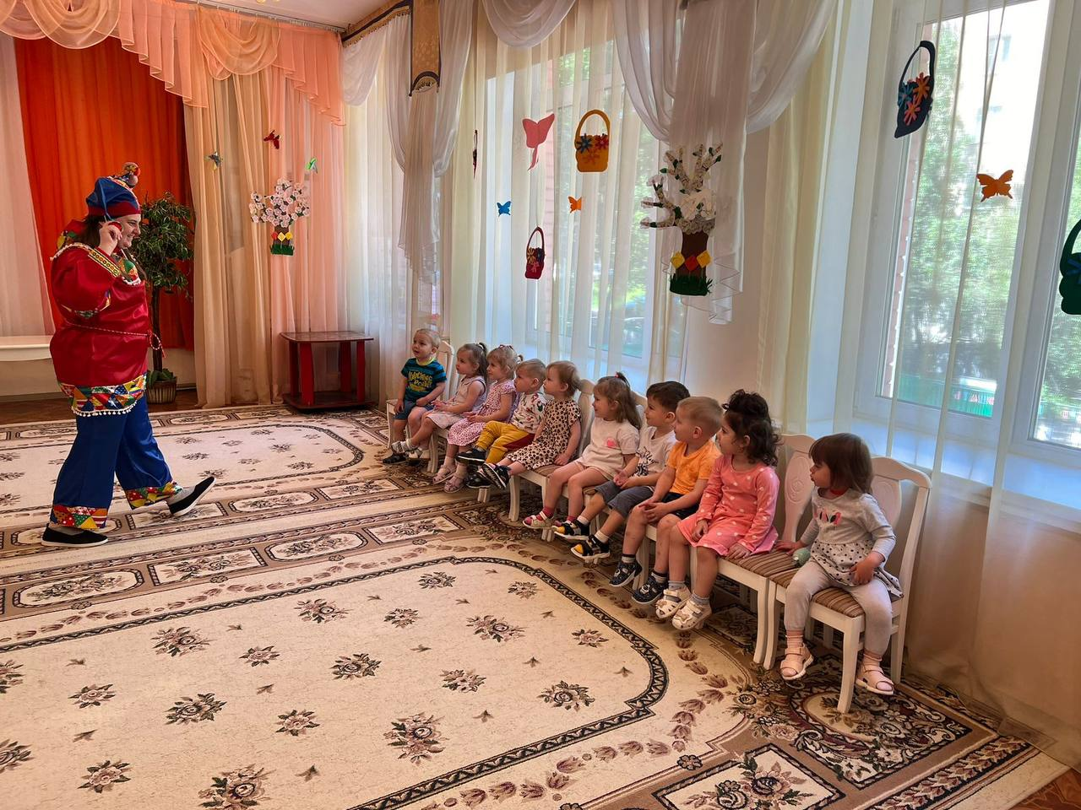

Воспитатель высшей категории: Сергиенко Т.В.
Воспитатель: Голубенко К.С.

Москва 2024г.
Сценарий развлечения “Мы дружные ребята” для детей раннего возраста.
Цель: формирование у детей представления о дружеских взаимоотношениях, создание положительного эмоционального настроя.
Задачи:
Развивающие
• развивать навыки позитивного социального поведения;
• развивать умение управлять своим эмоциональным состоянием;
Образовательные
• закреплять умение участвовать в совместных играх;
• обогащать словарный запас;
Воспитательные
• воспитывать доброжелательное отношение к сверстникам;
• воспитывать у детей потребность в дружбе;
• создать радостное настроение, ощущение праздника у детей.
Ход мероприятия
Вед: Ребята! Сегодня здесь мы собрались для того чтобы играть и веселиться, и чтобы все поняли, как хорошо дружить!
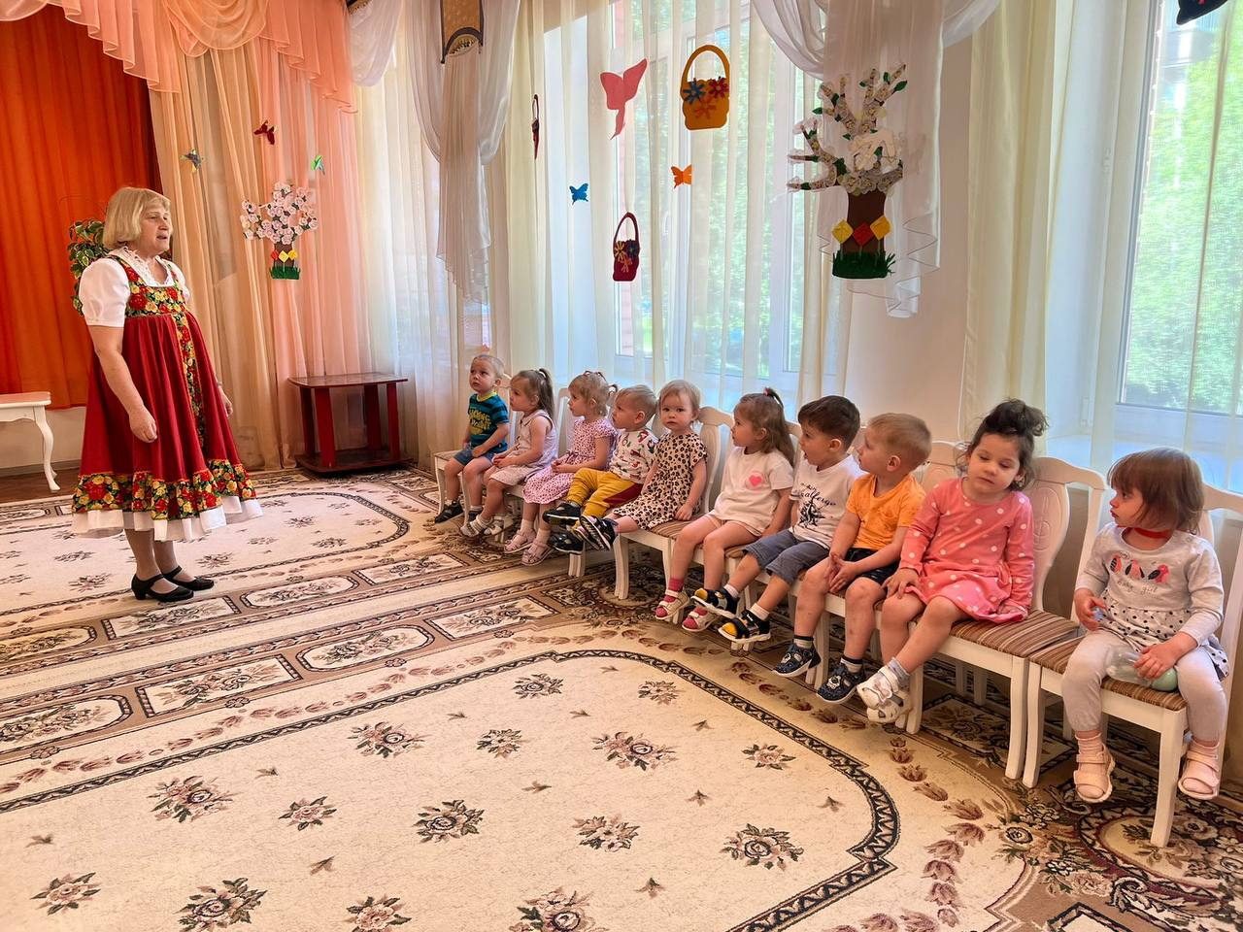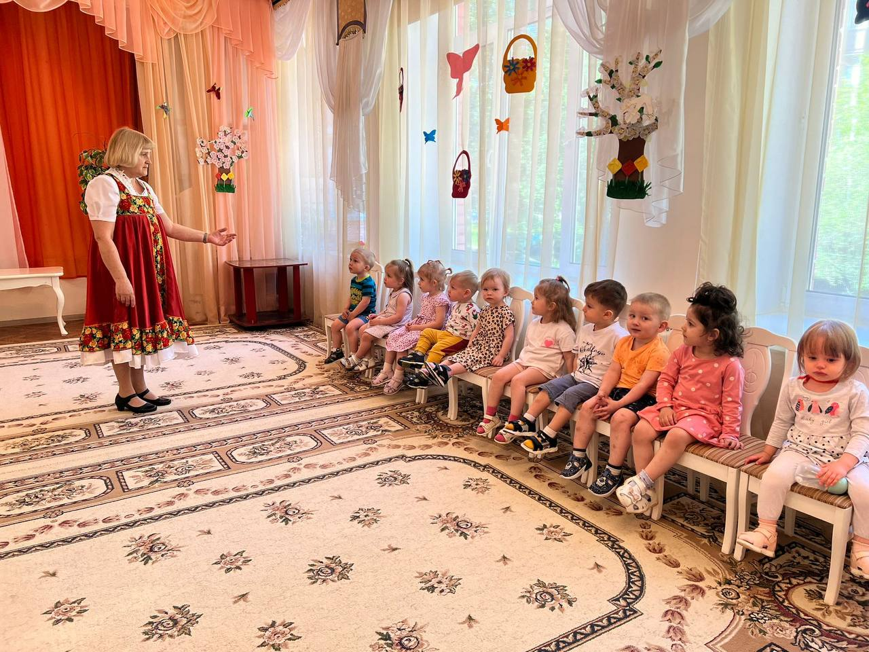
Под веселую музыку вбегает клоун Фантик
Фантик: Здравствуйте, малыши! Меня зовут Фантик! Я люблю со всеми дружить, играть и веселиться, а еще люблю заводить новых друзей! Хотите со мной подружиться? Тогда для начала давайте поздороваемся.
(Подает детям руку и здоровается с ними)
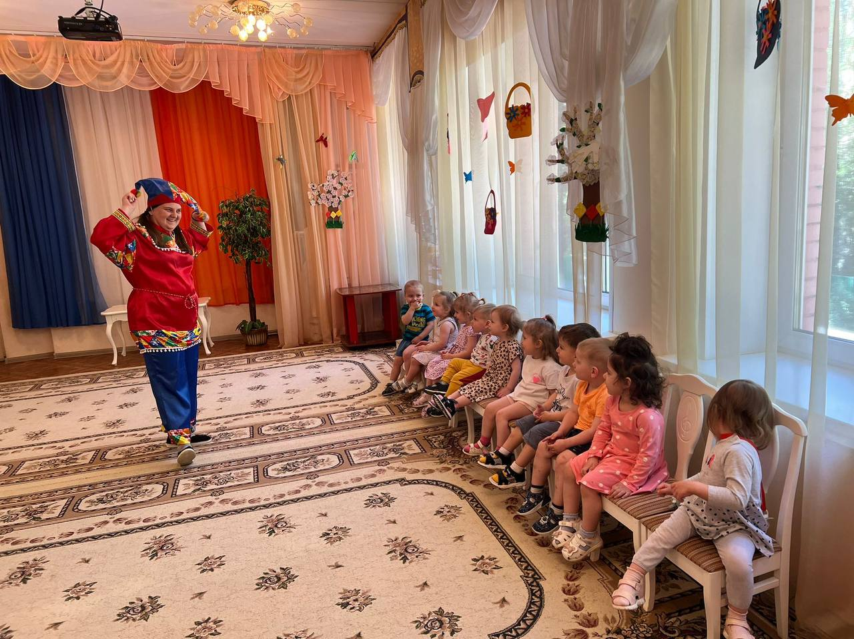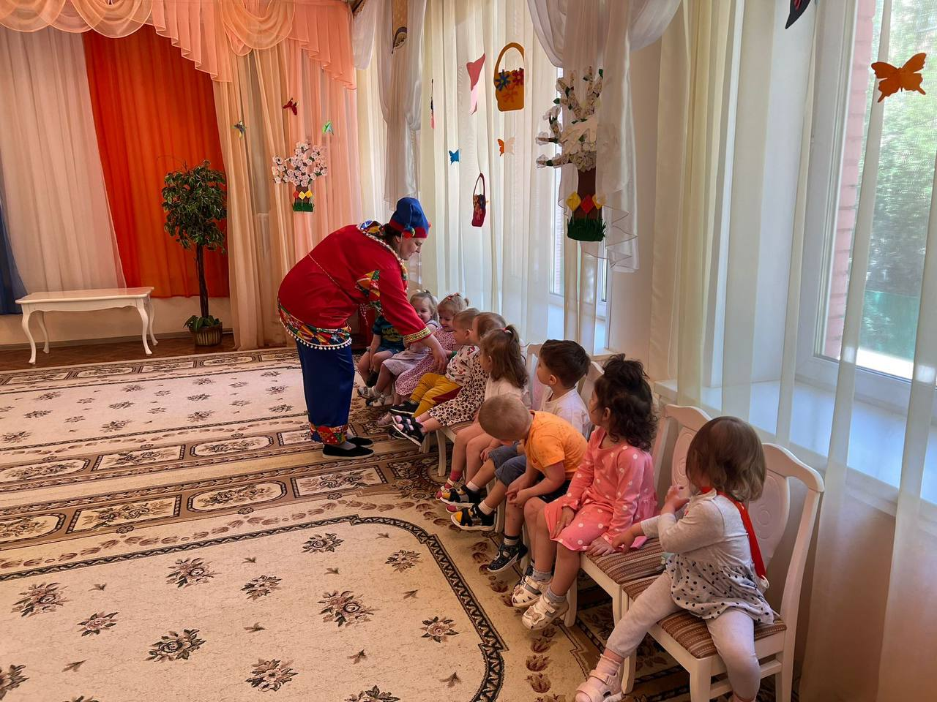
Как много здесь хороших и дружных ребят!
Вместе вы умеете веселиться
Играть и отдыхать?
Дети: Да!
Фантик: а теперь давайте поиграем с вами в интересную игру, называется “Все ребята дружно встали”
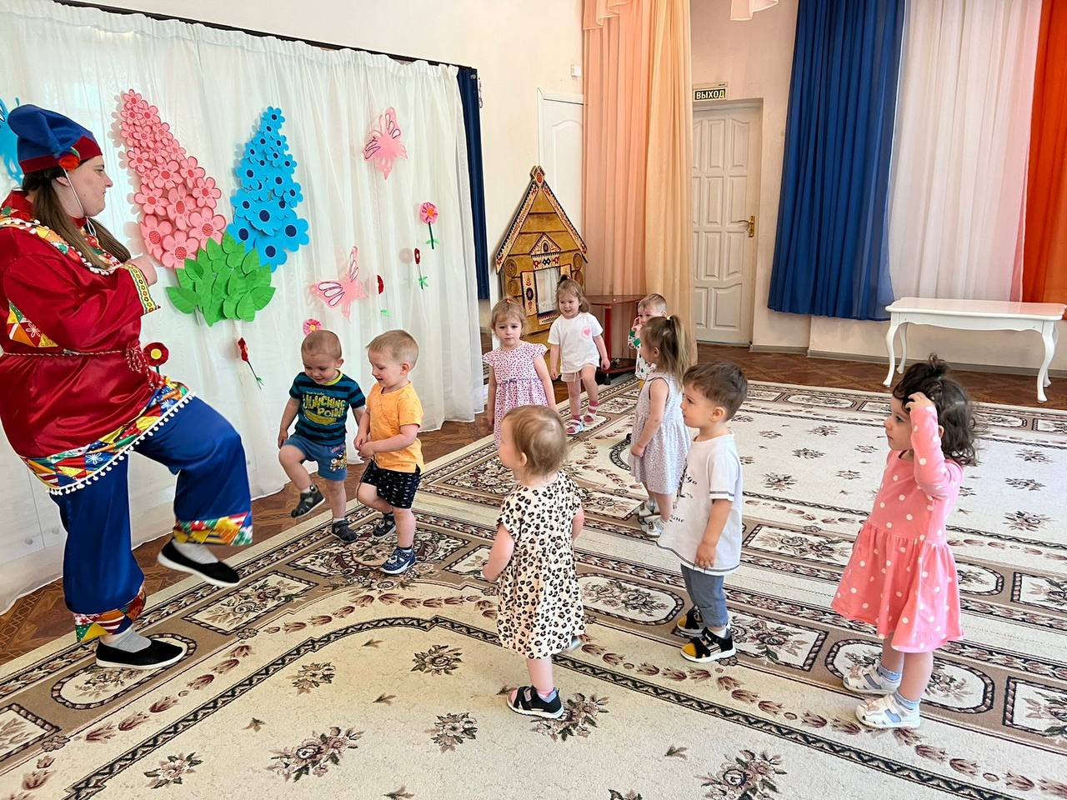Все ребята дружно встали
И на месте зашагали
Топ-топ-топ
Мы ручками похлопали
Хлоп-хлоп-хлоп
Мы глазками помигаем,
А потом попрыгаем
Прыг-прыг-прыг
Завертелись наши ручки
Снова опустились
Покружились, покружились
И остановились.
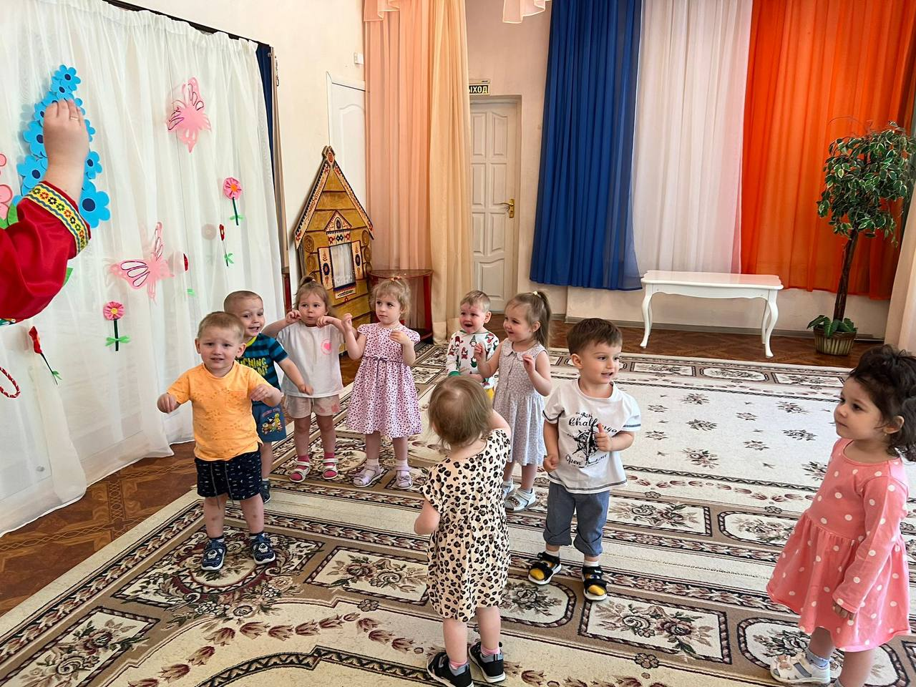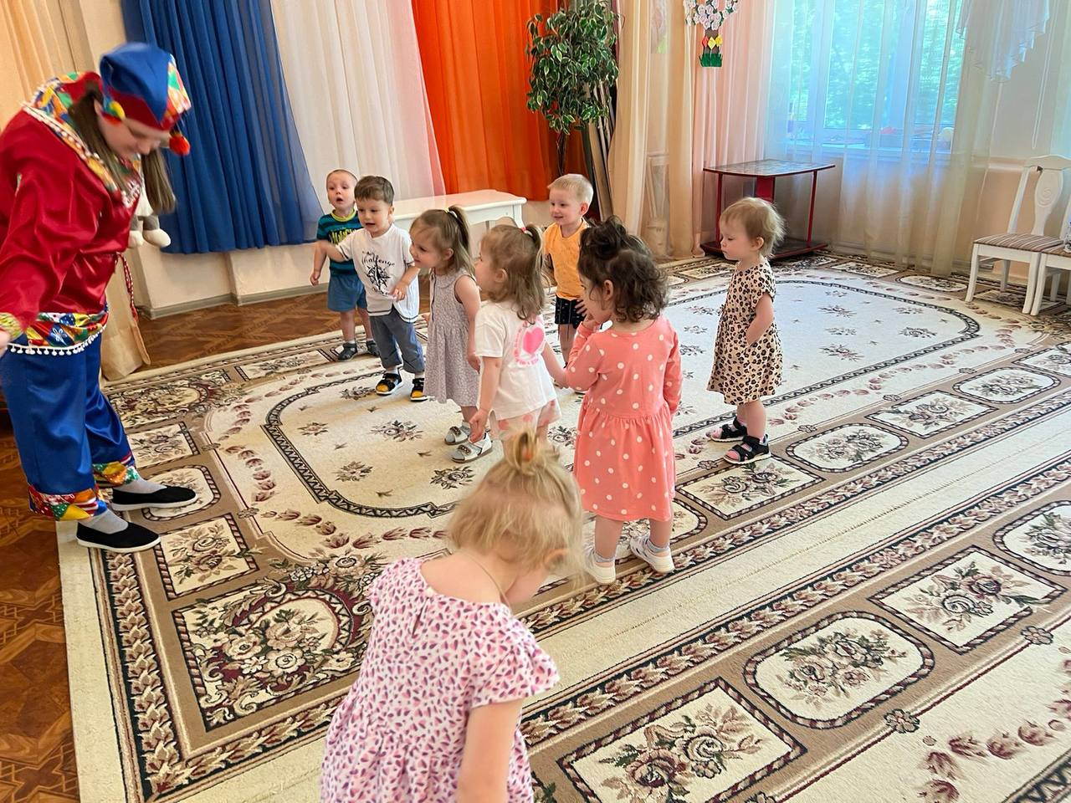
Фантик: Молодцы ребята
Вед: Кто-то стучится в дверь.
В зал вбегает Зайчик.
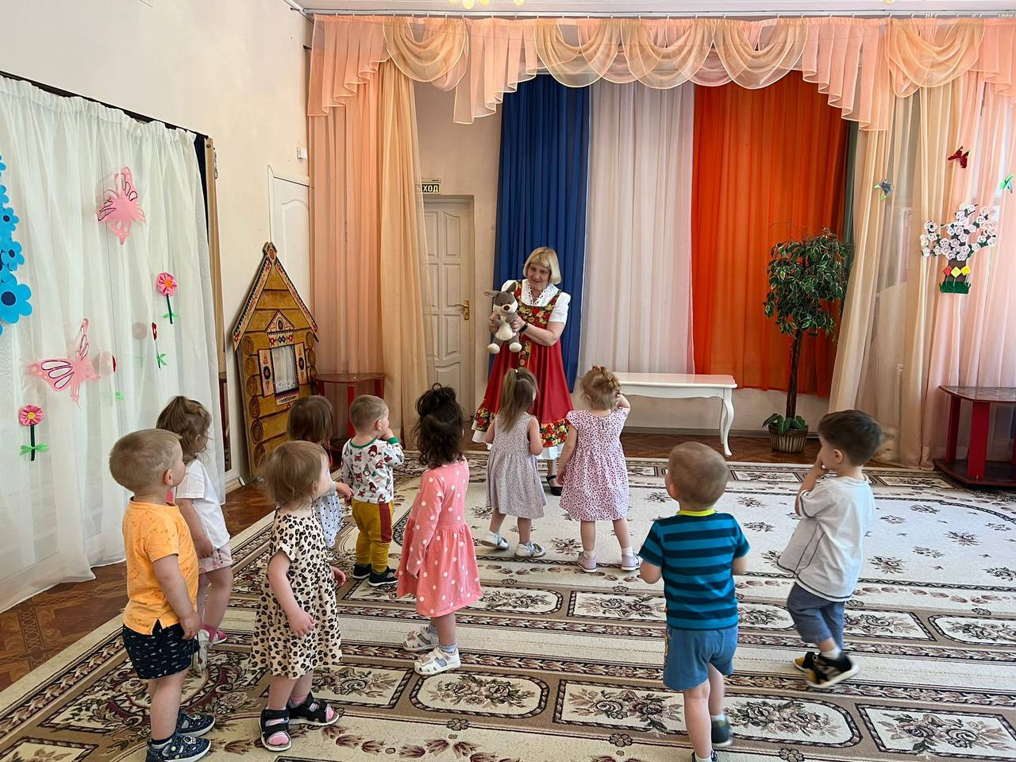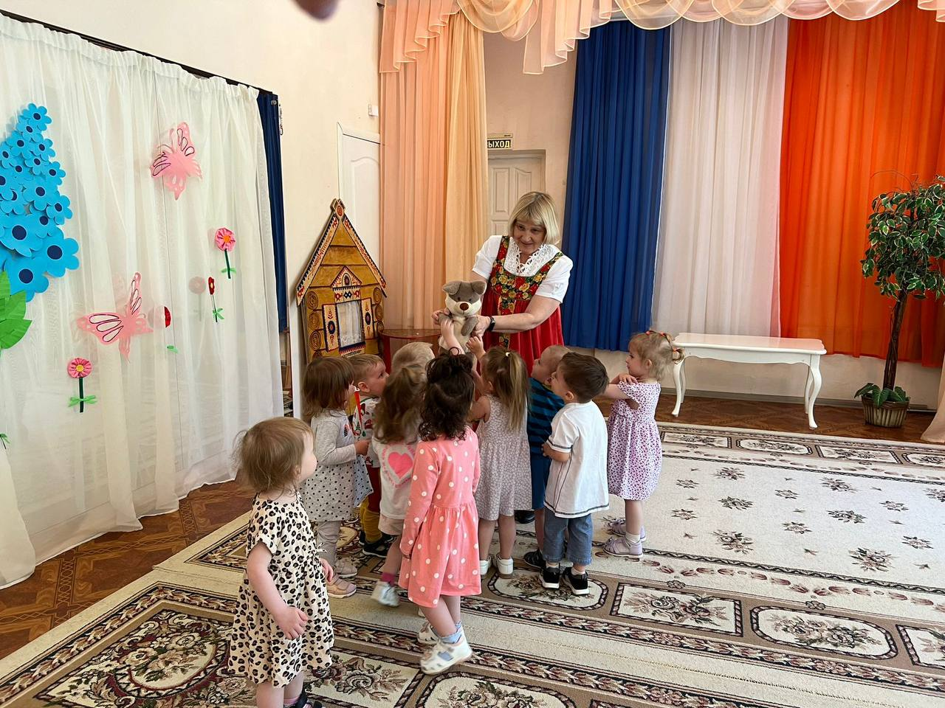
Зайчик: Здравствуйте, ребятишки –
Девчонки и мальчишки!
Почему так весело у вас?
Ноги просто сами рвутся в пляс!
Фантик: Здравствуй, Зайчишка! Это мы с ребятками праздник друзей встречаем.
Зайчик: Ой, как интересно! А можно с вами?
Фантик: Конечно можно!
Дети: Да
Зайчик: Я люблю играть плясать
Фантик: Зайчик давай вместе с нами поиграем. Я принес с собой много разноцветных шариков, но они у меня перемешались. Давайте мы их разберем по цветам и положим их в свои домики – коробочки.
Игра “Разбери по цвету шарики”
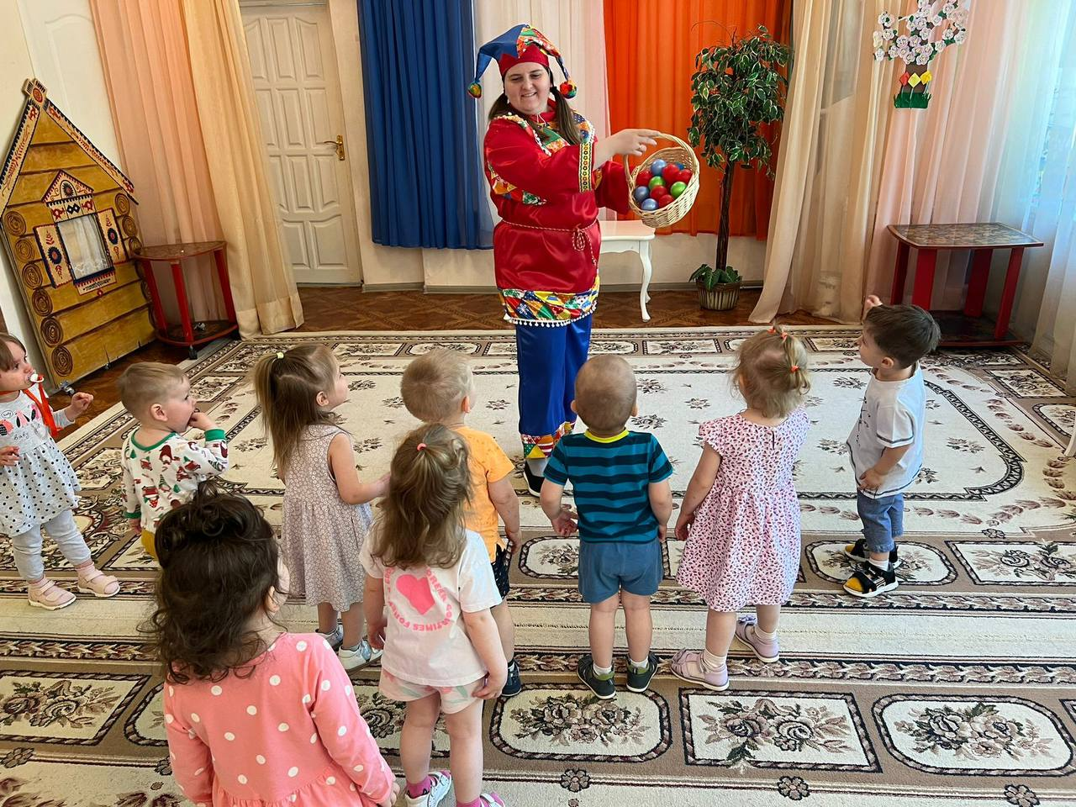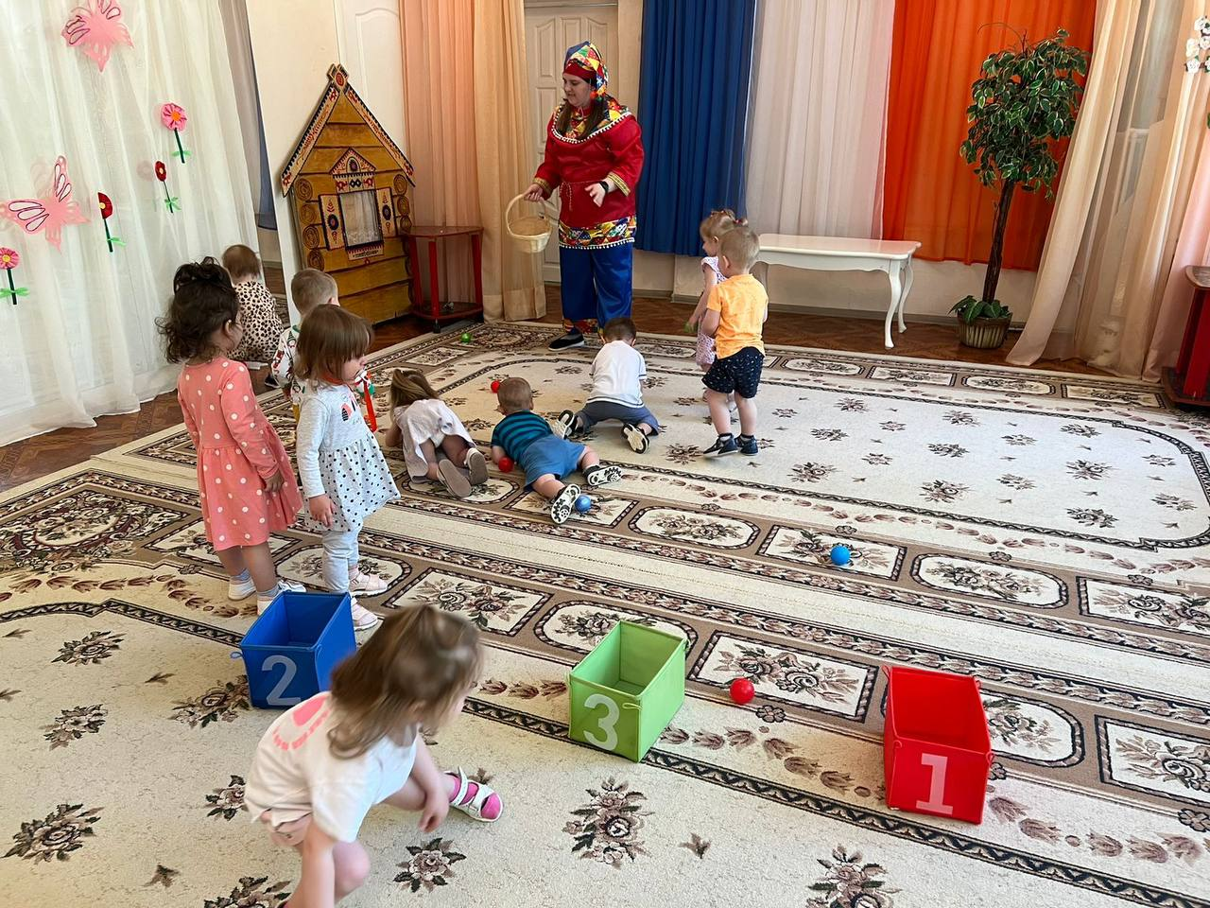
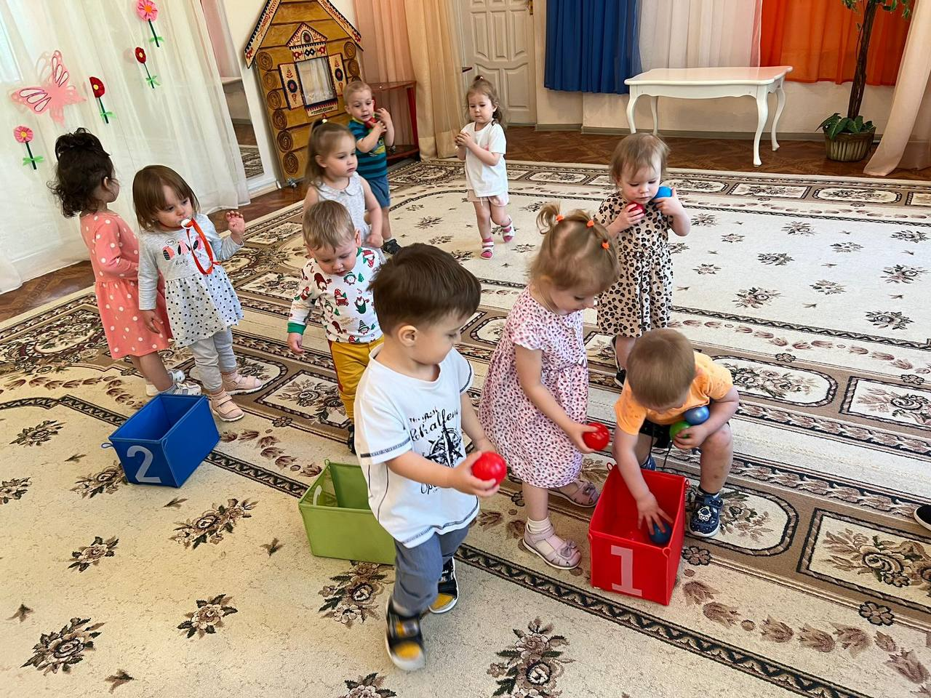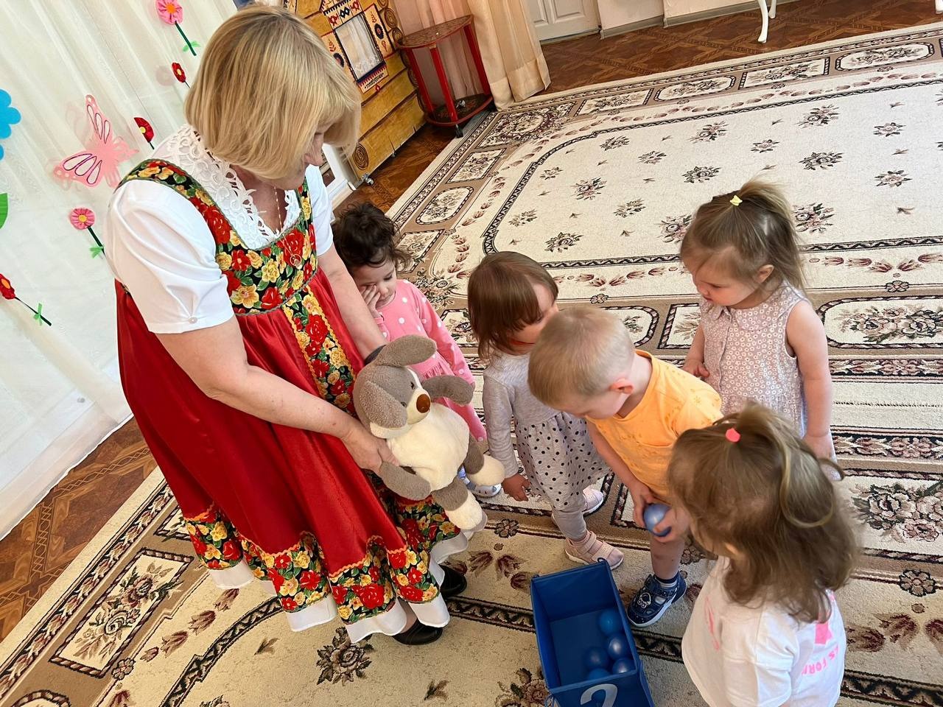
В большой корзине лежат перемешанные разноцветные пластмассовые шарики. Ведущий ставит маленькие коробочки, которые соответствуют цветам шариков. В центр зала из большой коробочки выбрасываются шарики. Задача детей разобрать шарики по цветам и положить в корзинку, которая будет соответствовать цвету шариков.
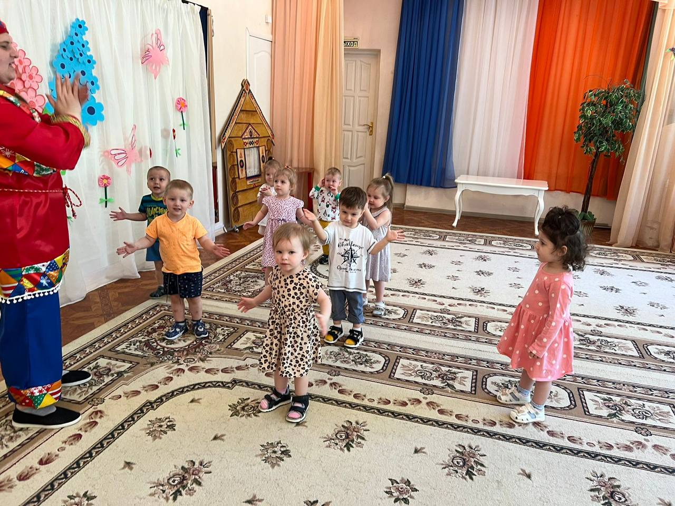Фантик: Молодцы, все справились. Ребята, как весело у вас. Я верю, что вы хорошие друзья! А со мной дружить вы будете? А давайте вместе потанцуем на прощание.
Танец “Зайкина пляска”
Заинька попляши,
Серенький попляши
Вот так, вот так, попляши
Серенький топни ножкой,
Вот так, вот так, топни ножкой
Заинька покружись,
Вот так, вот так, покружись
Заинька поклонись,
Вот так, вот так поклонись.
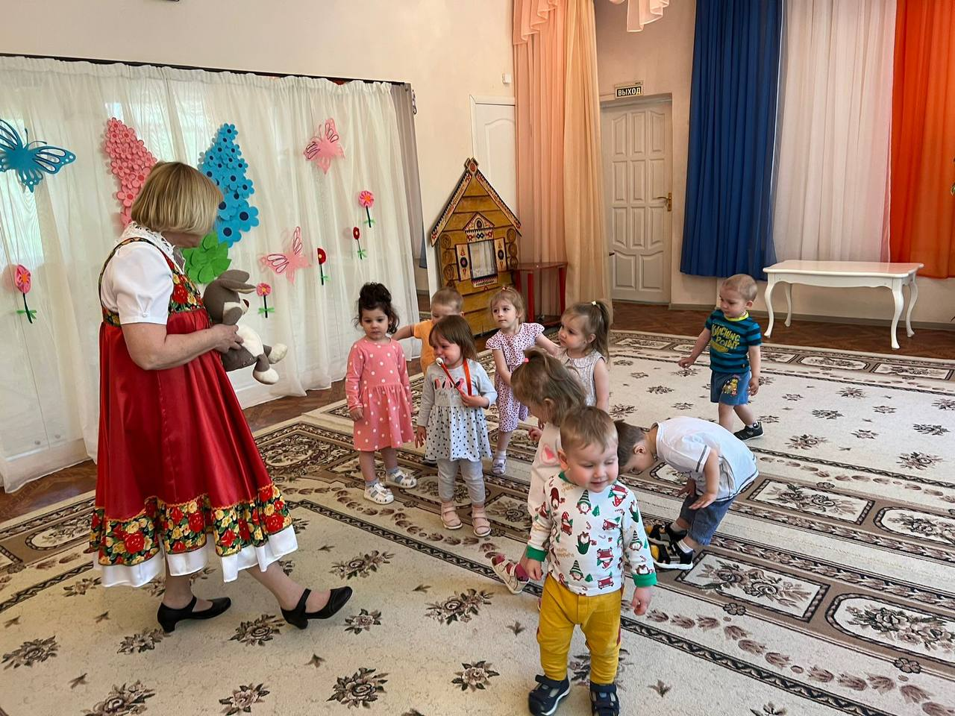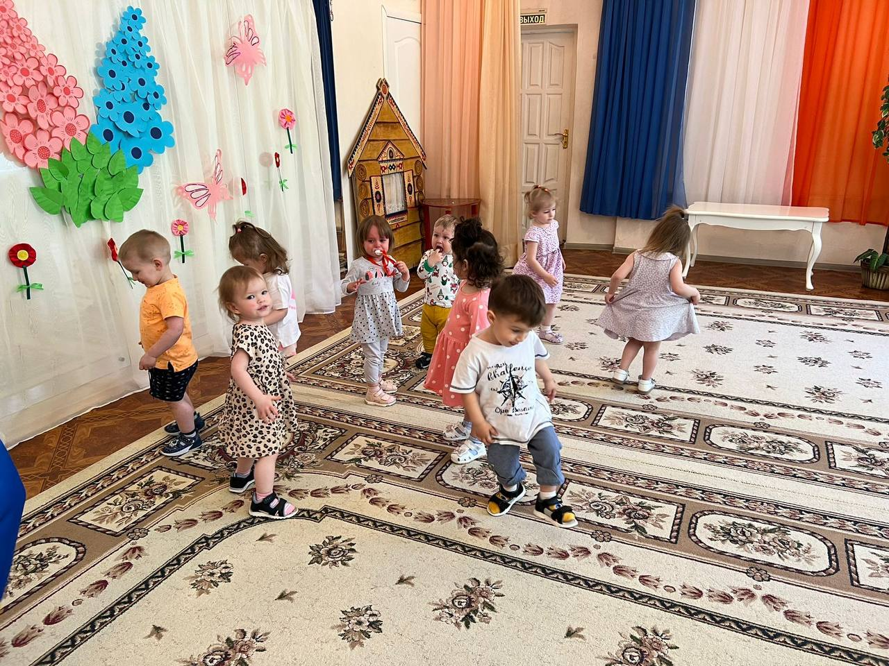
Фантик: Ребята, давайте дружить, всегда помогать друг другу и тогда у нас будет много друзей! А нам пора с зайчиком прощаться. До свидания!

